

**Nombre:**

Carlos Ramírez (2018-6055)

Oliver de Jesús Rosario Reyes (2017-5541)

**Materia:**

Introducción a la Ingenieria de Software

**Tema:**

Proyecto Final: Sistema de Reconocimiento Facial

Documentación de la Ingenieria Aplicada.

**Profesor(a):**

Viela Reyes Bourdierd

*La Caleta, Boca Chica, Santo Domingo de Guzmán*

*Cuatrimestre 2020-C-1*

*11 de abril del 2020*

# Índice

Introducción y Presentación de la Empresa ………………………………………………………..…………………………… Pág. 3

Nombre y Objetivos del Sistema Desarrollado ………………………………………………………………………………… Pág. 4

Plan a Ejecutar ………………………………………………………………………………………………………………………………… Pág. 5

Requerimientos del Sistema ……………………………………………………………………………………..……………………. Pág. 6

Metodología Utilizada ………………………………………………………………………………………………….…………………. Pág. 9

Fase de Análisis ……………………………………………………………………………………………………………..……………… Pág. 11

Entrevistas …………………………………………………………………………………………………………………….……………… Pág. 11

Conclusiones de las Observaciones ………………………………………………………………………………..……………… Pág. 12

Carta de Compromiso ……………………………………………………………………………………………………..……………. Pág. 14

Planificación Tiempo (GANT) ………………………………………………………………………………………………………… Pág. 16

Fase de Diseño ……………………………………………………………………………………………………………………..………. Pág. 17

Informe Tecnologías a Utilizar ………………………………………………………………………………………………………. Pág. 17

Diagramas de la Arquitectura …………………………………………………………………………………………………….…. Pág. 20

Muck Ups ……………………………………………………………………………………………………………………………………... Pág. 21

Fase de Desarrollo ……………………………………………………………………………………………………………….……….. Pág. 25

Fase de Integración y Pruebas ………………………………………………………………………………………………..……… Pág.26

Fase de Documentación …………………………………………………………………………………………………………….…. Pág. 27

Manual de Usuario ……………………………………………………………………………………………………………….………. Pág. 29

Fase de Implementación ………………………………………………………………………………………………………….…… Pág. 40

# Introducción y Presentación de la Empresa

## Descripción de la empresa:

Nuestro cliente es el la **Policía Nacional Dominicana**, denominada simplemente **Policía Nacional.** Esta es un cuerpo armado, técnico, profesional, de naturaleza policial, principal responsable de la vigilancia policial y seguridad ciudadana de todo el territorio nacional, se encarga, además, a través de sus numerosas unidades especiales, de investigaciones contra el crimen organizado, terrorismo, penales, judiciales, investigación y persecución de los delitos relacionados con la droga, y asuntos sobre orden público. Se rige bajo la autoridad del presidente de la República Dominicana y del Ministerio del Interior y Policía de la República Dominicana.

## Procesos y Negocios que actualmente tiene la empresa:

**La Policía Nacional tiene por misión:**

* Salvaguardar la seguridad ciudadana.
* Prevenir y controlar los delitos.
* Perseguir e investigar las infracciones penales, bajo la dirección legal de la autoridad competente.
* Mantener el orden público para proteger el libre ejercicio de los derechos de las personas y la convivencia pacífica de conformidad con la Constitución y las leyes.

## Problemas y retos actuales de la institución

Nuestra solución busca proporcionar a la policía nacional un medio más eficaz y eficiente para identificar personas desaparecidas y criminales perseguidos por la ley. Actualmente el procedimiento que siguen los miembros de la policía nacional para buscar personas desaparecidas y criminales buscados se basa en reportes de testigos y búsqueda por las calles. Este proceso es ineficiente y consume mucho tiempo y esfuerzo; ineficiente porque los testigos no son siempre confiables y lento porque los policías deben personalmente buscar a las personas por las calles e intentar identificarlas ellos mismos, esto cual siempre está sujeto a acarrear el factor de error humano.

# Nombre y Objetivos del Sistema a Desarrollar.

## Nombre del Proyecto

**Sistema de Reconocimiento Facial de Personas Desaparecidas y Criminales Buscados.**

## Problemáticas que resuelve:

Nuestro sistema proporcionara un método, rápido, confiable y optimizado para detectar si una persona ha sido reportada como desaparecida o tiene una orden de arresto emitida contra él, partiendo simplemente de una imagen del rostro de la persona. De esta manera se resuelve el problema de que los testigos oculares sean poco confiables, pues la aplicación también estará disponible para el público en general y estos podrán cerciorarse de que sus sospechas sean fundamentadas antes de hacer un reporte; así se evita en buena medida que los agentes de policía desperdicien tiempo atendiendo a reportes sin fundamentos. También permite a los policías un método más rápido, eficaz y eficiente para identificar a estas personas al andar por las calles.

## Objetivos del proyecto:

Nuestro objetivo principal es optimizar las operaciones de búsqueda y localización de personas desaparecidas y criminales buscados. La agilización de este proceso permitirá acelerar la respuesta de las autoridades en estos importantes casos, lo cual culminará en una mejor protección de la vida de los ciudadanos del país.

## Alcance del proyecto:

Tenemos planeado que el sistema tenga un uso generalizado entre todas las unidades de la policía nacional, también esperamos que la población general la utilice como un medio para disipar sus dudas antes de hacer un reporte a la policía. Estamos seguros, más allá de cualquier duda, de que nuestro sistema puede tener un relevante impacto positivo en la seguridad nacional.

# Plan a Ejecutar.

## Acciones que tomaremos para lograr los objetivos del proyecto:

Crearemos un sistema web para facilitar el acceso a las personas, pues exigir que se descargue una aplicación puede ser restrictivo en ciertas situaciones e incluso puede hacer que ciertas personas pierdan el interés en hacer el reporte. Utilizaremos Aprendizaje de Maquina para hacer la identificación facial y entrenaremos un sistema optimizando la precisión del modelo (verdadero positivo/verdadero positivo + falso positivo). Con esta medida evitaremos que se disparen falsos positivos, pues puede ser peligroso que el sistema identifique a alguien como un desparecido o como un criminal buscado sin este serlo.

# Requerimientos del Sistema.

En esta sección se detalla los requerimientos esenciales tanto de hardware, software y de recursos humanos para el desarrollo del proyecto y el funcionamiento del producto final.

## Para el servidor:

**Recursos de Hardware:**

1. ProLiant ML30 Gen10 Custom ERP Server Hardware
2. Intel Xeon E-2134 Quad-Core 3.5GHz 8MB CPU, Turbo up to 4.5GHz
3. 64GB DDR4 PC4-21300 2666MHz Unbuffered Memory
4. 8TB (4 x 2TB) SATA III Solid State Drive for High Capacity and High Application Performance with RAID

**Recursos de Software:**

1. Linux 18.4 o mayor como sistema operativo
2. Python 3.5 o mayor
3. Odoo v12 Source Code
4. Entorno Virtual creado a partir de la versión de Python mayor a 3.5 con las siguientes dependencias:

Top of Form

Bottom of Form

|  |  |
| --- | --- |
|  | Babel==2.3.4 |
|  | chardet==3.0.4 |
|  | decorator==4.0.10 |
|  | docutils==0.12 |
|  | ebaysdk==2.1.5 |
|  | feedparser==5.2.1 |
|  | gevent==1.1.2; sys_platform != 'win32' and python_version < '3.7' |
|  | gevent==1.3.4 ; sys_platform != 'win32' and python_version >= '3.7' |
|  | gevent==1.4.0 ; sys_platform == 'win32' and python_version >= '3.7' |
|  | greenlet==0.4.10 ; python_version < '3.7' |
|  | greenlet==0.4.13 ; python_version >= '3.7' |
|  | html2text==2016.9.19 |
|  | Jinja2==2.10.1 |
|  | libsass==0.12.3 |
|  | lxml==3.7.1 ; sys_platform != 'win32' and python_version < '3.7' |
|  | lxml==4.2.3 ; sys_platform != 'win32' and python_version >= '3.7' |
|  | lxml ; sys_platform == 'win32' |
|  | Mako==1.0.4 |
|  | MarkupSafe==0.23 |
|  | mock==2.0.0 |
|  | num2words==0.5.6 |
|  | ofxparse==0.16 |
|  | passlib==1.6.5 |
|  | Pillow==4.0.0 ; python_version < '3.7' |
|  | Pillow==6.1.0 ; python_version >= '3.7' |
|  | psutil==4.3.1; sys_platform != 'win32' |
|  | psutil==5.6.3; sys_platform == 'win32' |
|  | psycopg2==2.7.3.1; sys_platform != 'win32' |
|  | psycopg2==2.8.3; sys_platform == 'win32' |
|  | pydot==1.2.3 |
|  | pyldap==2.4.28; sys_platform != 'win32' |
|  | pyparsing==2.1.10 |
|  | PyPDF2==1.26.0 |
|  | pyserial==3.1.1 |
|  | python-dateutil==2.5.3 |
|  | pytz==2016.7 |
|  | pyusb==1.0.0 |
|  | qrcode==5.3 |
|  | reportlab==3.3.0 |
|  | requests==2.20.0 |
|  | suds-jurko==0.6 |
|  | vatnumber==1.2 |
|  | vobject==0.9.3 |
|  | Werkzeug==0.11.15 |
|  | XlsxWriter==0.9.3 |
|  | xlwt==1.3.* |
|  | xlrd==1.0.0 |
|  | pypiwin32 ; sys_platform == 'win32' |

## Para el Desarrollo:

**Recursos de Hardware:**

1. 2 computadoras portátiles necesarias para que el equipo de desarrollo pueda desenvolver sus funciones. Las mismas deben cumplir los siguientes requerimientos mínimos:
2. 6 GB de Memoria RAM.
3. Procesador con 3.5 GHz
4. 8 núcleos Dual Core
5. SSD con 500 GB de Almacenamiento

**En lo referente al software además de los requerimientos anteriormente mencionados para el servidor, las computadoras usadas para el desarrollo deben contar con:**

1. Pycharm como Integrated Development Environment
2. Git como herramienta de gestión de versiones.
3. VirtualEnv como herramienta para la creación de entornos virtuales.
4. Pip

**Recursos Humanos**

Dentro de los recursos humanos necesarios tanto para la etapa de levantamiento, análisis, desarrollo, deployment, mantenimiento y seguimiento del producto final se necesita contar con el siguiente personal:

1. 2 desarrolladores de Software que manejen las tecnologías propuestas para el proyecto.
2. Un equipo de soporte técnico compuesto de 3 integrantes en un principio que atienda llamadas, maneje y coordine el levantamiento de tickets.

## Del lado del cliente:

**Para que los usuarios puedan acceder al sistema deben cumplir con los siguientes requerimientos mínimos:**

1. Navegador Web
2. Conexión a Internet.

# Metodología Utilizada.

A continuación, se detallan y describen las diferentes metodologías, principios, convencionalismos y normas vigentes actualmente en el mercado de desarrollo de software, más puntualmente en el sector que maneja Odoo como ERP y tecnología sobre la cual desarrollar.

Para el desarrollo de este proyecto se deben tener en consideración los lineamientos planteados por las siguientes normas que modelan la calidad del desarrollo de software:

**Modelo de madurez de capacidades (CMM):** Que propone el nivel de madurez para medir la madurez del proceso de desarrollo dentro de una empresa.

**Modelo integrado (CMMI):** Que propone un modelo de entrenamiento para el mejoramiento y aumento de nivel del proceso de desarrollo de software dentro de una empresa.

**ISO 9001-2000:** Que propone el sistema para la administración de la calidad del software.

**ISO/IEC 15504:** Que propone el marco para la evaluación de cómo se ejecutan los procesos de desarrollo más que el producto acabado en sí.

**Metodología de Desarrollo Ágil.**

Para la realización de este proyecto se deberán implementar los puntos encontrados dentro de la metodología de desarrollo ágil. En este orden se deberá incorporar lo siguiente:

Se deberá publicar resultados de manera rápida y continua de manera que se garantice la satisfacción del cliente en todo momento.

El equipo debe estar dispuesto y abierto a recibir cambios favoreciendo la flexibilidad del proceso de desarrollo. Además, el equipo deberá estar preparado para manejar adaptaciones recurrentes a los requerimientos a medida que avanza el proyecto ofreciendo así una ventaja frente a nuestra competencia. Teniendo en cuenta que el cliente nunca sabe totalmente lo que quiere.

El equipo asumirá un plazo de entrega corto producto del uso de la metodología de desarrollo ágil.

Se realizarán reuniones diarias de aproximadamente una hora de duración de modo que el equipo se mantenga sincronizado y cada desarrollador sepa lo que el resto está trabajando contemplando lo establecido en el Manifiesto Ágil sobre daily meetings.

Para promover la sostenibilidad del proyecto, el resto de integrantes, y no solo los desarrolladores, seguirá trabajando hasta la entrega del mismo. De esta manera el proceso de desarrollo avanzara más fluidamente ya que los desarrolladores tendrán personal calificado en el tema que responda dudas sobre temas funcionales.

Los miembros del equipo intercambiaran puntos de vistas sobre la forma en la que se está trabajando. Para esto se ocuparán los meetings diarios. Esto para plantear maneras de mejorar el proceso utilizado actualmente. En ese orden los diferentes miembros adaptaran sus acciones en consecuencia.

Equipo hará uso de un backlog en el que se asentaran todas las tareas por realizar que han sido previamente distribuidas entre los diferentes miembros del equipo. Igualmente se reunirán todos los errores y bugs que necesiten resolverse, así como posibles improvements que irán quedando hasta el final.

Se hará uso de las historias de usuarios para asegurar que el producto final hará lo que el usuario necesita que haga. Se utilizará un lenguaje sencillo para plantear cómo funcionará un determinado feature desde el punto de vista del usuario. De esta manera se hace más fácil para los desarrolladores entrar en contexto de que es lo que programaran.

Se harán pruebas recurrentes al finalizar cada iteración antes de considerar el sprint como terminado y mostrar el avance al cliente.

Se hará uso del scrum Kanban para hacer una distribución visual e interactiva de las múltiples tareas que cada quien deberá trabajar. De esta manera se tiene una referencia visual en tiempo real de cómo va avanzando el proyecto. Para esto se dividirán las tareas en los renglones de: backlog, análisis de requerimientos, development, QA, delivered.

**Modelo a usar para el proceso del desarrollo de software.**

Para este proyecto se hará uso del Modelo de Cascada que es un proceso de desarrollo secuencial, en el que el desarrollo de software se concibe como un conjunto de etapas que se ejecutan una tras otra. Se le denomina así por las posiciones que ocupan las diferentes fases que componen el proyecto, colocadas una encima de otra, y siguiendo un flujo de ejecución de arriba hacia abajo, como una cascada.

Dividiendo el proyecto en las siguientes etapas:

1. Especificación de requisitos
2. Diseño del software
3. Construcción o Implementación del software
4. Integración
5. Pruebas (o validación)
6. Despliegue (o instalación)
7. Mantenimiento

# Fase de Análisis

Durante la fase de análisis del proyecto se sostendrán entrevistas con los clientes para develar cuales son los requerimientos generales del proyecto. Basándose más en los requerimientos funcionales y no funcionales. Para lo mismo se realizarán preguntas que permitan obtener datos claves de lo que el cliente quiere para así plasmar puntos importantes a tener en cuenta durante el desarrollo y puesta en producción.

|  |  |  |
| --- | --- | --- |
| Pregunta | Respuesta | Aspectos Importantes. |
| ¿Qué dispositivos electrónicos utiliza con mayor frecuencia su institución? | En la oficina generalmente utilizamos computadoras. | Aplicación Web. |
| ¿Cómo se realizar las denuncias actualmente? | Actualmente la víctima se dirige al cuartel o algún edificio de la policía nacional y luego de acercarse a alguno de los oficiales, se realiza un levantamiento y se llena el formulario de denuncia.  Mas adelante el oficial ingresa la informacion manualmente a la base de datos de la Policía Nacional. | Como usuario el denunciante debe poder reportar la desaparición a través de un formulario web que le pida los datos necesarios y al ser enviado guarde en base de datos la denuncia. |
| ¿Qué cantidad de personas se contacta, llama o acude a la institución en cualquiera de sus cuarteles para realizar una denuncia, verificar el estado del procedimiento? | Aproximadamente atendemos 700 personas en todo el territorio nacional.  Sin embargo, hay días, incluso semanas en las que solo atendemos 300 personas por día. | Hosting Dinámico con capacidad para almenos 200 usuarios conectados al mismo tiempo.  Gestión de mensajes.  Picos en el tráfico de usuarios. |
| ¿Existe algún tipo de limitación al acceso de la informacion dependiendo del rango del empleado u oficial? | Los oficiales de rango más bajo solo pueden llenar los reportes de desapariciones.  Los oficiales con rangos intermedios pueden cerrar casos o marcarlos como encontrados. | Grupos de usuarios con diferentes roles y permisos dentro del sistema para acceder a los módulos y acciones permitidas dependiendo del mismo. |
| ¿Cuáles acciones realizan tanto las personas que reportan las desapariciones, las secretarias que toman el reporte, los oficiales de rango bajo y aquellos con rangos intermedios o altos? | Las personas reportan casos de desapariciones.  Las secretarias y los oficiales de rangos inferiores toman el reporte y lo ingresan en el sistema, además tienen acceso a visualizar los reportes realizados con anterioridad.  Los oficiales de rangos intermedios deben poder ver los reportes hechos por las personas, realizar modificaciones a los registros ya existentes, y hacer nuevos reportes.  Los oficiales de rangos superiores deben poder ver reportes realizados, modificar reportes existentes, hacer nuevos reportes y eliminar reportes existentes. | **Grupos de usuarios:**  **Personas:**  Lectura  **Secretarios(as),**  **Oficiales Inferiores:**  Lectura  Creación  **Oficiales Intermedios:**  Lectura  Creación  Escritura  **Oficiales Superiores:**  Lectura  Creación  Escritura  Eliminar |
| ¿Realiza alguna acción que requiera el contacto con algún ente del Estado durante su proceso de reporte de desaparecidos? | Reportamos el caso a la Junta Central Electoral para obtener la cedula del desaparecido. Y en caso de que nos la proporcionen hacemos una validación de su legitimidad. | Integración con el API de la Junta Central Electoral.  Validación de Cedulas.  Búsqueda de Numero de Cedula a través de datos personales. |

# Conclusiones de la observación y acompañamiento de los oficiales y empleados de destacamentos y oficinas de la Policía Nacional.

Luego de realizado un proceso de acompañamiento en algunos recintos y oficinas del Ministerio Publico y la policía nacional en aras de levantar informacion y puntos de valor para conocer los retos, problemas y necesidades que tiene tanto el personal como las personas que hacen los reportes se destaca lo siguiente:

1. Se observan largas filas de personas tratando de ser atendidas. Denotando sobrecarga de trabajo y falta de abasto de parte del personal.
2. Varias personas se vieron quejándose de que no fueron atendidas correctamente y que no están seguras si el reporte se hizo correctamente.
3. Las personas que realizan las denuncias no tienen una manera de conocer el progreso de los casos que reportan almenos que acudan o llamen al destacamento. Muchas veces no pueden ser atendidos debido a la gran cantidad de personas que hay en el recinto.
4. Para comprobar el estado de un caso reportado el personal o los oficiales deben buscar manualmente entre todos los casos que han sido reportados demorando significativamente el tiempo que toma el proceso.
5. El proceso de validación de la cedula proporcionada con la Junta Central Electoral puede tomar hasta dos días lo que añade mucho tiempo al proceso.

En ese sentido se concluye que el sistema debe brindar las siguientes características que aborden los retos, problemas y necesidades levantadas anteriormente:

1. El sistema debe brindar una manera de realizar reportes a través de internet desde el lugar donde se encuentren las personas sin necesidad de acudir físicamente al destacamento o alguna oficina de la Policía Nacional o el Ministerio Publico.
2. El sistema debe brindar la capacidad a las personas de consultar el estado y la informacion del reporte en tiempo real con su cedula.
3. El sistema debe brindar la capacidad de ser integrado con la Junta Central Electoral consumiendo un API que permita hacer la validación de la cedula automáticamente.

## Carta de Compromiso.

Santo Domingo de Guzmán, Distrito Nacional 11 de abril del 2020

Ingeniero(a):

Ney Aldrin Bautista Almonte,

Mayor General, P.N.

Director General de la Policía Nacional

Estimado:

La presente deja plasmado los términos convenidos y la naturaleza de los servicios que se llevaran a cabo para el desarrollo de un **Sistema de Reconocimiento Facial y Búsqueda de Personas Desaparecidas** a ser entregado a su institución.

Para el efecto de la presente **Cadara Software Development Inc.** será referenciada en lo adelante como la **empresa**. Así mismo la **Policía Nacional** representada en la persona del **Mayor General Ney Aldrin Bautista Almonte** será referenciada en lo adelante como el **cliente.**

En ese orden, las partes firmantes acuerdan lo siguiente:

1. Este convenio será vigente por un periodo de 2 meses, iniciándose el 30 de septiembre del 2019 y concluyendo el 22 de noviembre del mismo año. Ninguna de las partes podrá terminar este contrato antes de (30) días de entregar el aviso por escrito correspondiente a la contraparte.
2. En el caso de que se termine el contrato o el proceso, la **empresa** será compensada por parte del **cliente** por aquellos servicios que sean prestados hasta la fecha de la finalización.
3. El producto final será una aplicación Web Desarrollada en Python sobre Odoo ERP como framework de gestión de recursos empresariales.
4. El producto final entregado al **cliente** solo incluirá el software funcional.
5. El código fuente desarrollado por la **empresa** excluyendo tecnologías externas utilizadas será de propiedad exclusiva de la misma.
6. La **empresa** se compromete a dar un seguimiento y mantenimiento de todas las fallas o malfuncionamientos que pueda generar tanto el software desarrollado como el hosting.
7. La aplicación contara con la funcionalidad de registros de usuarios y validación de credenciales para acceder a la misma.
8. La aplicación contara con un formulario que permita ingresar casos de personas desaparecidas.
9. La aplicación contara con la funcionalidad de hacer una búsqueda en la base de datos de rostros a partir de la foto reportada como desaparecida valiéndose de un algoritmo de reconocimiento facial para el mismo efecto.
10. La aplicación contara con la habilidad de conectarse a cámaras de negocios y de vigilancia para alimentar su base de datos.
11. La aplicación permitirá el registro, modificación, visualización y eliminación de casos de personas desaparecidas. Así como las funcionalidades de agrupar y filtrar los registros de los casos realizados.
12. La aplicación contara con grupos de seguridad que dividirán a los usuarios en base a sus roles y limitando de esta manera las acciones que pueden realizar dentro del aplicativo.
13. La aplicación será albergada en un servidor con hosting dinámico de Google Cloud Build. De manera que los recursos asignados al mismos se adaptaran a la demanda y el tráfico de usuarios.
14. La compensación por los servicios brindados por la **empresa** se compone de la siguiente manera:
15. El **cliente** pagara la suma de RD$ 450,000 (cuatrocientos cincuenta mil pesos dominicanos) por concepto de desarrollo.
16. El **cliente** pagara en su totalidad los costes de hosting que sean generados mensualmente por la plataforma de Google Cloud Build.
17. El **cliente** pagara la suma de RD$ 25,000 (veinticinco mil pesos dominicanos) por concepto de mantenimiento y soporte técnico.

Adjunto copia del contrato para su revisión y aprobación. Por favor firmar el original y devolverlo a esta oficina en el sobre adjunto.

Atentamente,

Ing. Carlos Ramirez

Chief Solution Officer

Cadara Software Development Inc.

# Tiempo Planeado

La división del tiempo del proyecto queda realizada de la siguiente manera:

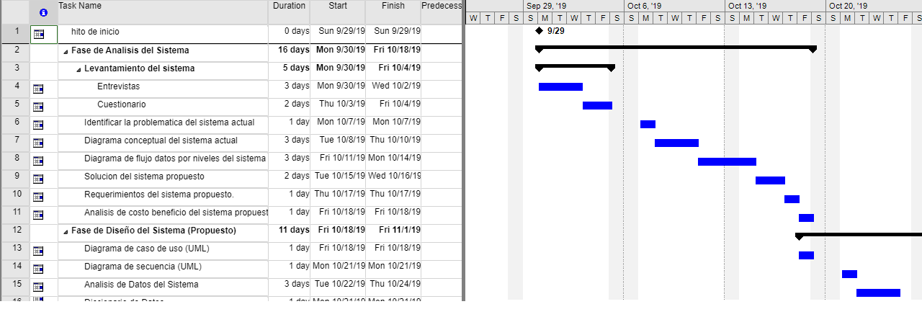

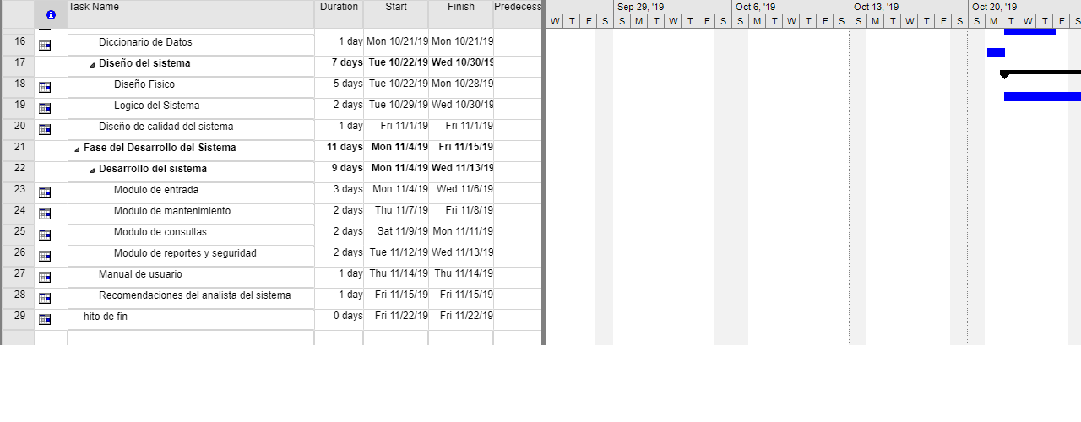

# FASE DE DISEÑO

# Informe sobre tecnologías a utilizar.

En esta fase de diseño se hace un informe de diferentes propuestas tecnológicas a utilizar. Evaluando sus ventajas y desventajas a modo decisión previo al diseño del proyecto.

## Propuesta tecnológica 1

**Tecnologías:**

1. C#
2. Asp.net
3. MVC
4. Entity Framework
5. Bootstrap
6. Microsoft Sql Server
7. Visual Studio
8. Microsoft Sql Server Managment Studio
9. Python
10. OpenCV
11. Microsoft Azure
12. Deep Learning

**Approach:**

Se utilizará C# junto con Asp.net valiéndose del patrón de diseño MVC y Entity Framework para crear la estructura server-side de la aplicación web. Usando Bootstrap como framework de CSS para estilizar la página.

Para la lógica de reconocimiento facial y búsqueda de personas se creará una API en Python la cual recibirá la imagen y luego de realizar la lógica necesaria retornara un diccionario con la dirección de la cámara en donde se encontró la persona en la imagen, fecha y la imagen del momento donde se identificó. Así como también informacion técnica del macheo como porcentaje de parecido etc. todo esto en el Http response.

Para el mecanismo de reconocimiento se utilizará la librería OpenCV y Deep Learning de manera que la aplicación pueda mejorar los mecanismos de reconocimiento.

**Ventajas:**

1. Generación automática de los modelos de manera automática a partir de la base de datos.
2. Generación automática de los métodos típicos (create, update, select, delete).
3. Generación automática de las views con sus respectivos controladores.
4. Gran integración base de datos/framework.
5. Gran cantidad de recursos de estilización.
6. Gran Cantidad de documentación y tutoriales.

**Desventajas**:

1. La lógica de negocios se debe implementar manualmente.
2. No dispone de lógica por default para la subida de archivos.
3. Diseño de vistas muy limitados.
4. Se debe personalizar las vistas que vienen por default.
5. Se debe crear y codificar la lógica para el login y el Signup
6. Se necesita hostear el API y conectar con ella en cada búsqueda.
7. Posibles contratiempos de integración entre Python y C#
8. Necesidad de Conocer los dos lenguajes.

## Propuesta tecnológica 2.

**Tecnologías**

1. Python
2. Odoo ERP
3. OpenCV
4. Deep Learning
5. PostgreSQL
6. Q-Web

**Approach**

Se utilizará Python como lenguaje de programacion y el Enterprise Resource Manager Odoo para escribir la aplicación sobre el mismo. Lo que incluye lógica de negocios, estructura tanto de la base de datos como de los modelos, vistas, controladores, endpoints, gateways, etc.

Ventajas

1. Uso de un solo lenguaje de programacion.
2. Gran Cantidad de documentación y tutoriales.
3. Eliminación de los posibles errores al momento de integrar OpenCV en un API.
4. Reducción significativa del tiempo de desarrollo.
5. Creación automática de toda la estructura de la base de datos.
6. Creación automática de todos los widgets, vistas, menos, links necesarios para mostrar los modelos definidos.
7. Eliminación de la necesidad de programar y desarrollar el login, sign up etc.
8. Reutilización de modelos ya definidos como el de usuarios, contactos.
9. Odoo maneja el hosting de la página.
10. Eliminación de contratiempos de hosting.
11. Gran facilidad para definir vistas simplemente utilizando el motor de plantillas de Odoo.
12. Frontend completo de caja, no es necesario codificar el client-side.
13. Manejo de fábrica de archivos, imágenes, etc.
14. Gran escalabilidad valiéndose de su naturaleza modular.
15. Capacidades para el envio de mensajes tanto interna como externamente de fabrica sin necesidad de programacion simplemente haciendo herencia del modelo.

# Propuesta seleccionada a utilizar.

<< Propuesta tecnológica 2. >>>

# Recursos

https://www.odoo.com/documentation/12.0/setup/install.html

<https://www.odoo.com/documentation/12.0/howtos/backend.html>

<https://www.odoo.com/documentation/12.0/reference/reports.html>

<https://www.odoo.com/documentation/12.0/reference/orm.html>

<https://hackernoon.com/face-recognition-using-opencv-a-step-by-step-guide-to-build-a-facial-recognition-system-8da97cd89847>

<https://docs.opencv.org/master/d9/df8/tutorial_root.html>

https://www.youtube.com/channel/UCfzlCWGWYyIQ0aLC5w48gBQ

Para la fase de diseño se realizan los diagramas relacionales de base de datos, así como los diagramas de clases del aplicativo.

# Diagrama diseño arquitectura de la aplicación.

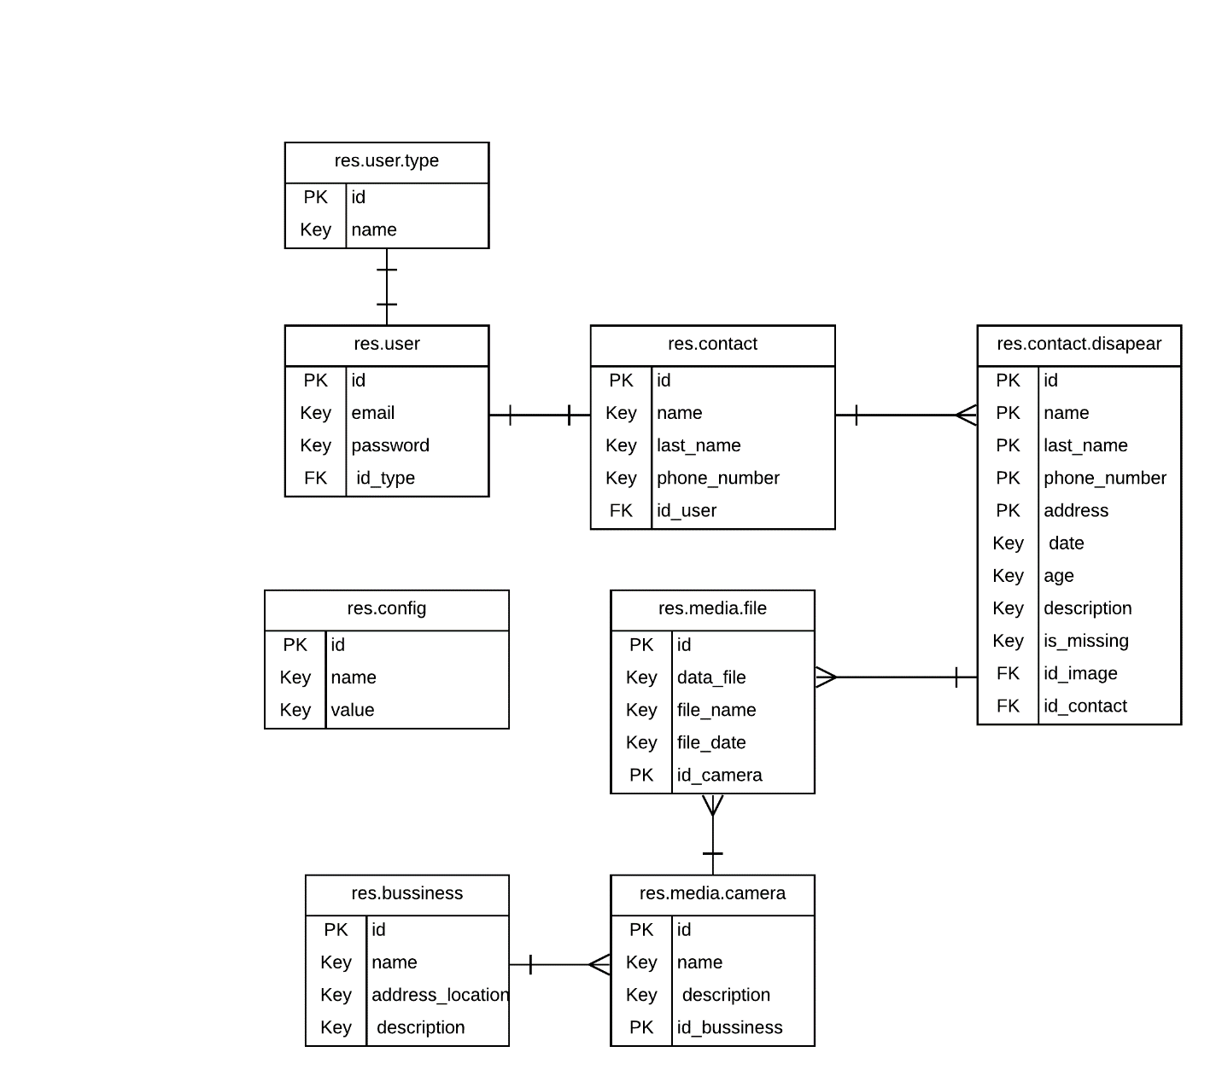

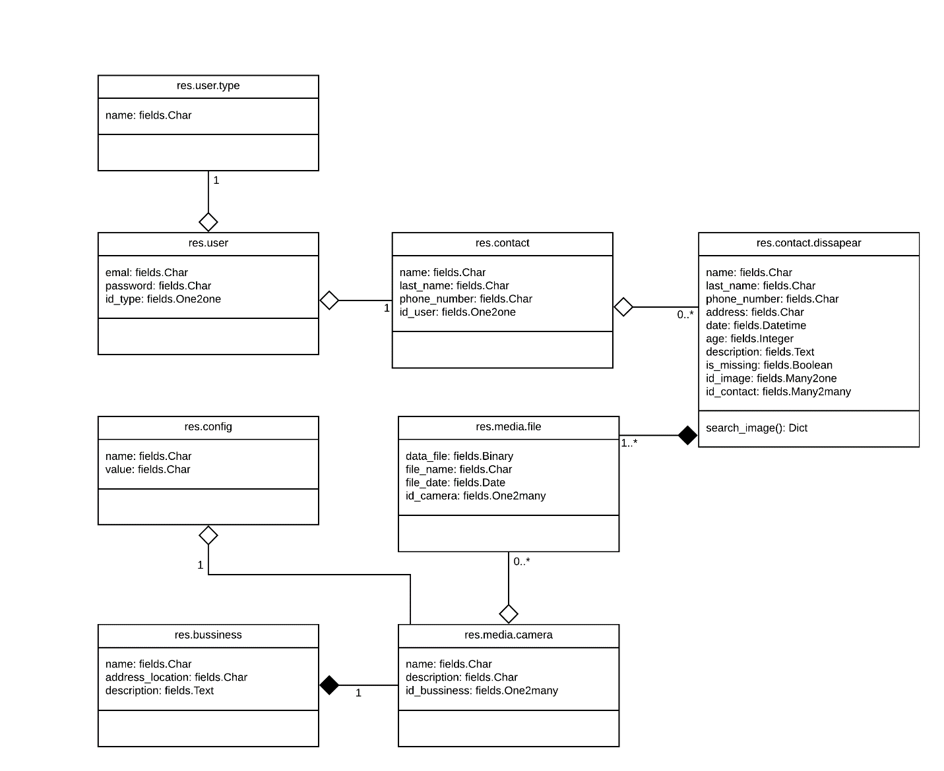

# Muck Ups de un posible producto terminado.

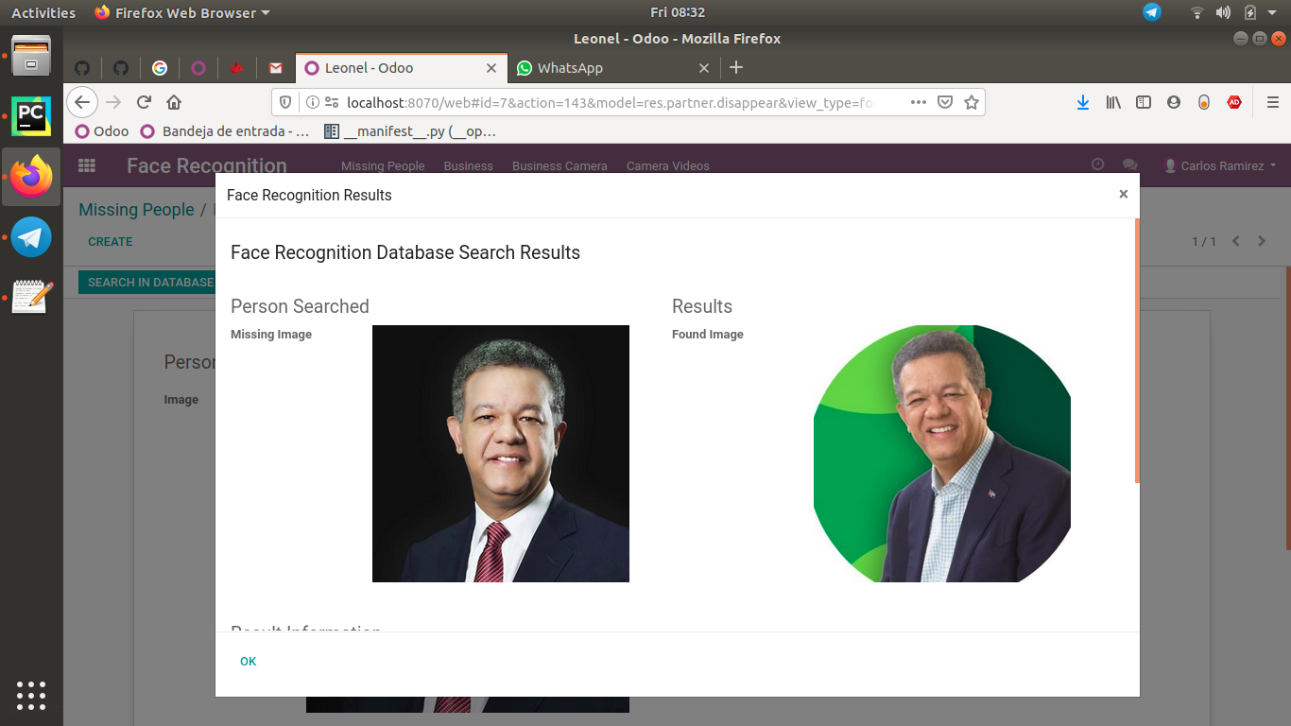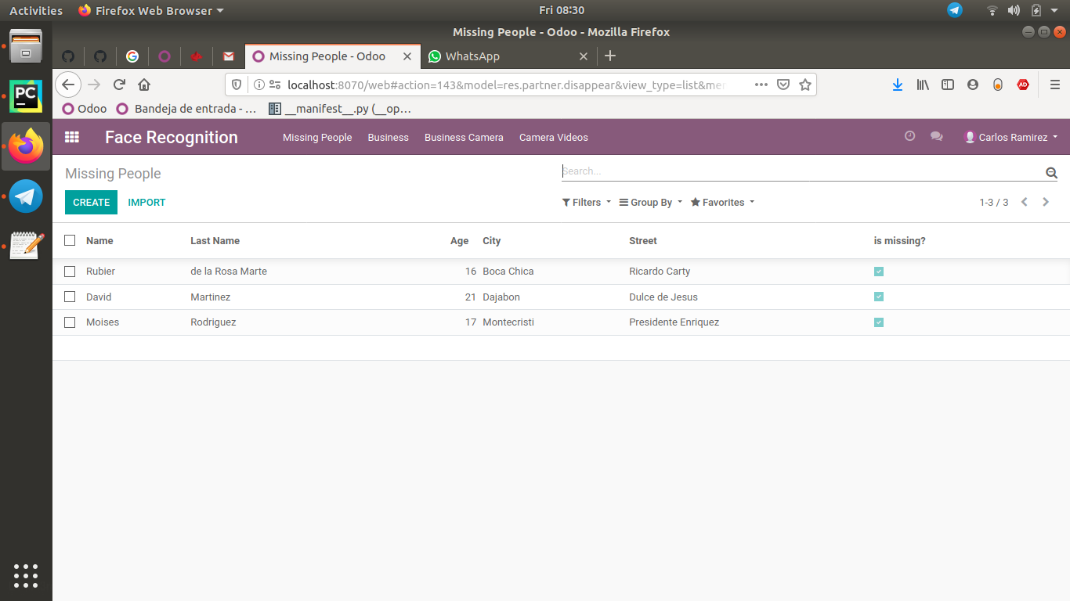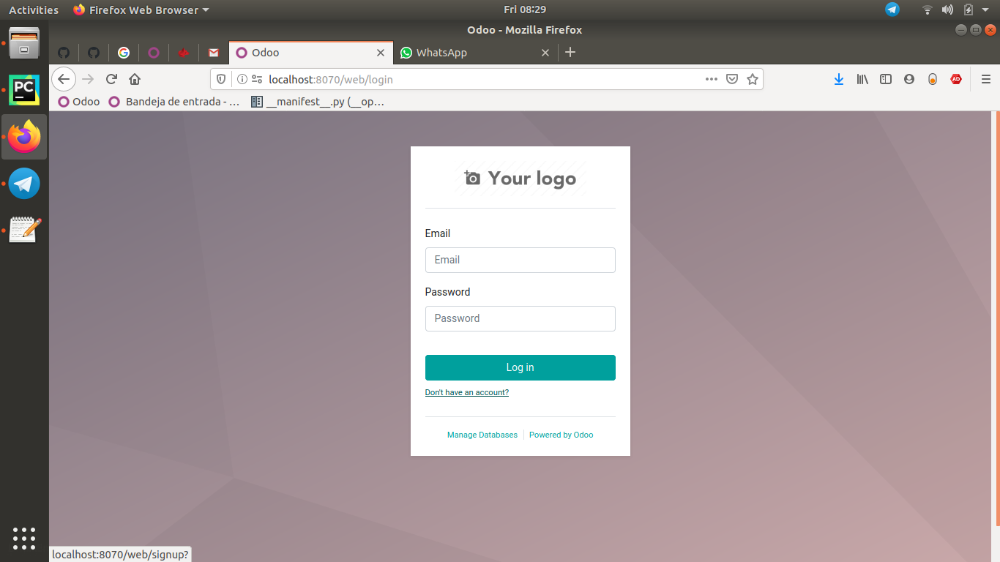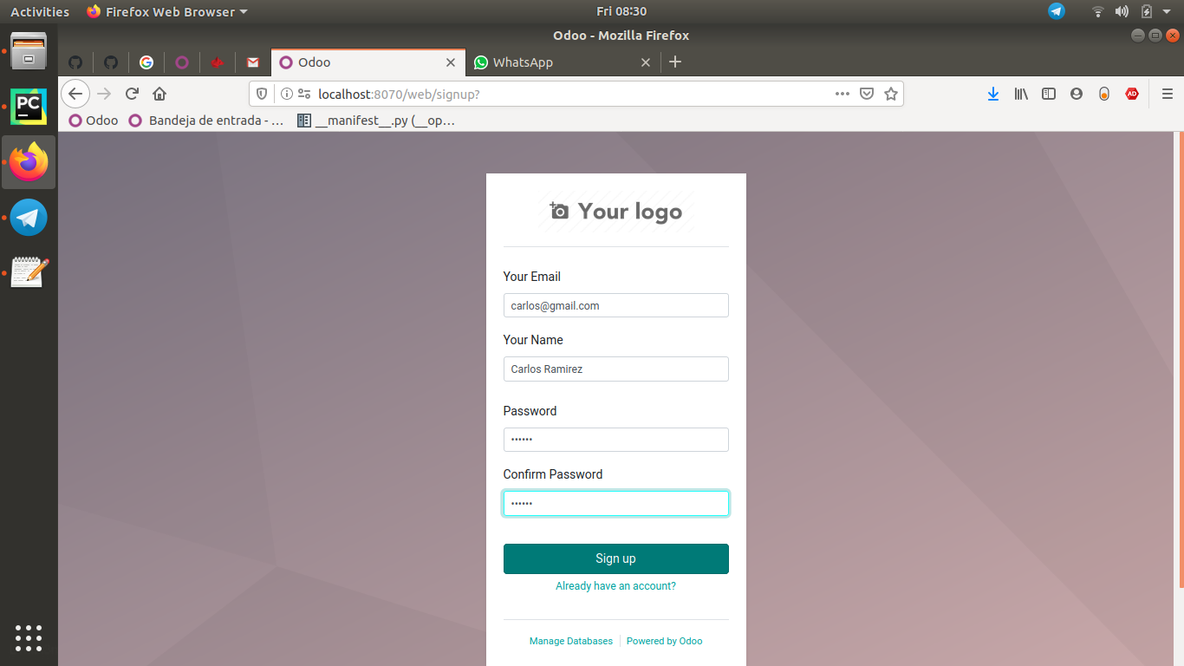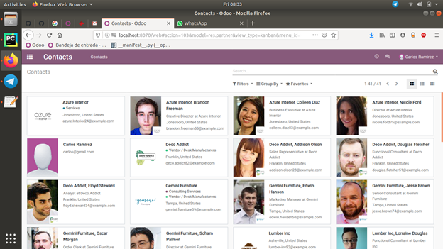

# Fase de Desarrollo.

En la etapa de desarrollo, los desarrolladores respectivamente calificados:

1. Codificaran los modelos propuestos en los diagramas de clases y valiéndose de los diagramas de Entidad Relación y Relacional.
2. Definirán en código XML los registros a ser insertados para la creación de los actions, menús, submenús y las vistas respectivas para mostrar la data de los respectivos modelos según la estructura modular de Odoo.
3. Programaran la lógica de negocio para los campos computados de los modelos creados.
4. Realizaran la asignación de los permisos mediante archivos .csv dentro de la carpeta security.
5. Sostendrán meetings diarios según la metodología propuesta para el proyecto en los cuales harán reportes de avances, harán preguntas sobre dudas de diseño y compartirán cualquier cuestionantes que tengan sobre cómo realizar alguna cosa de modo que los desarrolladores más experimentados los puedan ayudar y el proyecto avance más fluidamente y se cumpla en el tiempo establecido.
6. Se realizarán reuniones cada dos semanas con el cliente para mostrar avances y retroalimentarse con posibles modificaciones a los requerimientos iniciales. Siempre teniendo en cuenta que esto no infle demasiado el tiempo bajo el presupuesto acordado inicialmente.

# Fase de Integración y Pruebas

## Escenarios de prueba

Para probar nuestro sistema utilizamos pruebas de **caja blanca**, las cuales se centran en los detalles procedimentales del software, por lo que su diseño está fuertemente ligado al código fuente y pruebas de **caja negra** las cuales son llevadas a cabo sobre la interfaz del software, es decir, de la función, actuando sobre ella como una caja negra, proporcionando unas entradas y estudiando las salidas para ver si concuerdan con las esperadas.

**Pruebas de caja blanca:**

-Debemos probar que las funcionalidades fundamentales del sistema operen apropiadamente, es decir, que el sistema sea capaz de determinar correctamente si una persona esta reportada como desaparecida o tiene una orden de arreste emitida contra él, o ninguna de las anteriores, partiendo de los datos de la policía nacional.

-Comprobar que las respuestas del api que conecta el con la base de datos de la policía nacional sean correctas y que el sistema sea completamente redundante.

-Si el sistema detecta a una persona que ha sido reportada como desaparecida o tiene una orden de arresto emitida contra el esto se debe reportar de manera inmediata y segura a la policía nacional la cual decidirá cómo proceder en el caso.

-Cuando un usuario se registra su información debe ser almacenada en la base de datos de manera correcta.

-En el módulo de discusión los usuarios solo deben de poder ver las conversaciones en las que ellos hayan participado.

**Pruebas de caja negra:**

-El sistema debe ser accesible e intuitivo, todas las funcionalidades deben estar claramente separadas.

-El registro y verificación de usuario debe funcionar correctamente.

-El módulo de discusión funciona de manera apropiada.

-Un usuario promedio puede hacer reportes a través del sistema, pero para hacer esto debe tener una foto de la persona que se sospecha es buscada o está desaparecida que el sistema haya reconocido como tal.

-Una vez que una foto de una persona que se sospecha este desaparecido o sea buscada por la ley el sistema debe devolver una respuesta clara al usuario para que estos puedan estar completamente seguros de si la persona cuya foto subieron cae en cualquiera de las categorías anteriores.

# Fase de Documentación

## Metodología de documentación:

Nuestro proyecto será creado en mayor parte utilizando el lenguaje de programación Python el cual cuenta con la herramienta para documentación conocida como “docstrings”. Para nuestro proyecto en particular utilizaremos el formato de docstrings utilizado por NumPy y SciPy. Un ejemplo de este estilo siendo utilizado para documentar una función es el siguiente:

def división(numerador, denominador):

    """ Esta funcion toma dos valores numericos y retorna la suma de estos.

        Parámetros

        ----------

        numerador : float

            El numerador de la división

        denominador : float

            El denominador de la división

        Retorna

        -------

        float

            El resultado de la razon entre el numerador y el denominador

    """

## Capacitaciones de los clientes finales:

Nuestro propósito es hacer el sistema intuitivo y simple para lograr que el usuario final necesite la menor cantidad posible de experiencia posible. El usuario final solo necesita ser capaz de ingresar a la aplicación, subir una foto del rostro de una persona, y poder interpretar la respuesta del sistema de manera apropiada, lo cual se define en poder leer la información que el sistema retorna luego de procesar la foto.

# Manual de Usuario

# Creación de cuenta



### Descripción

En este espacio los usuarios podrán crearse una cuenta usando su correo electrónico de modo que puedan acceder al sistema.

### Instrucciones

1. En la pantalla de login hacer clic en el enlace de ¿aun no tienes una cuenta?
2. Ingresar correo electrónico, nombre.
3. Ingresar la contraseña y confirmarla.

# Ingreso al Sistema



### Descripción

En este espacio los usuarios pueden acceder al sistema utilizando su correo electrónico y contraseña una vez que tienen su cuenta creada.

### Instrucciones

1. Dirigirse a la pantalla de login.
2. Ingresar correo electrónico y contraseña.
3. Presionar el botón de login.

# Pantalla de Inicio y Navegación del Sistema

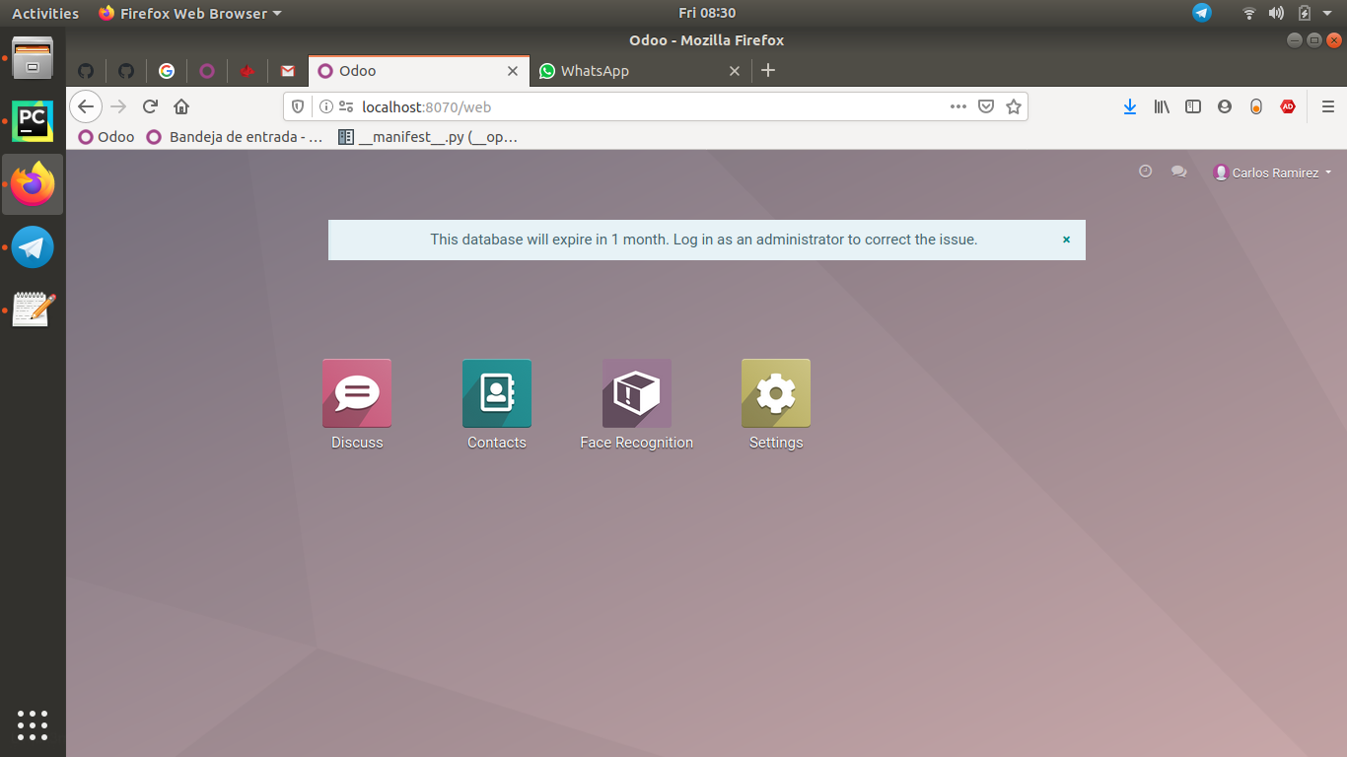

### Descripción

En este espacio los usuarios, una vez logueado con sus respectivas credenciales, tienen acceso a los diferentes módulos que ofrece el sistema.

1. **Discuss**: Permite la interacción de los usuarios por medio de mensajería. A modo que puedan intercambiar historias e informacion pertinente con los demás usuarios que están pasando por la difícil situación de tener una persona cercana desaparecido.

1. **Contacts:** Ofrece la visualización de los diferentes contactos que alberga el sistema.
2. **Face Recognition:** Este módulo permite a los usuarios postear casos de personas desaparecidas y hacer uso del algoritmo interno de reconocimiento facial para buscar la imagen de esa persona dentro de la base de datos que alberga data de las cámaras de un numero de supermercados ingresados al sistema.

# Modulo de Reconocimiento Facial y Personas Desaparecidas.



### Descripción

Este módulo permite a los usuarios postear casos de personas desaparecidas y hacer uso del algoritmo interno de reconocimiento facial para buscar la imagen de esa persona dentro de la base de datos que alberga data de las cámaras de un numero de supermercados ingresados al sistema.

Brinda a los usuarios las siguientes herramientas:

1. **Ventana de Personas desaparecidas:** Permite al usuario tanto crear como visualizar casos de las personas que han sido reportadas como desaparecidas al sistema.
2. **Ventana de Negocios:** Permite al usuario visualizar la lista de negocios que está disponible dentro de la base de datos del sistema, así como su informacion.
3. **Ventana de Negocios de Cámara:** Permite al usuario visualizar la lista de cámaras de los diferentes negocios que están disponibles dentro de la base de datos del sistema, así como su informacion.
4. **Ventana de Videos e Imágenes**: Permite al usuario los videos e imágenes captadas por las cámaras de los diferentes negocios que están disponibles dentro de la base de datos.

# Visualización de los Diferentes Casos de Personas Desaparecidas.

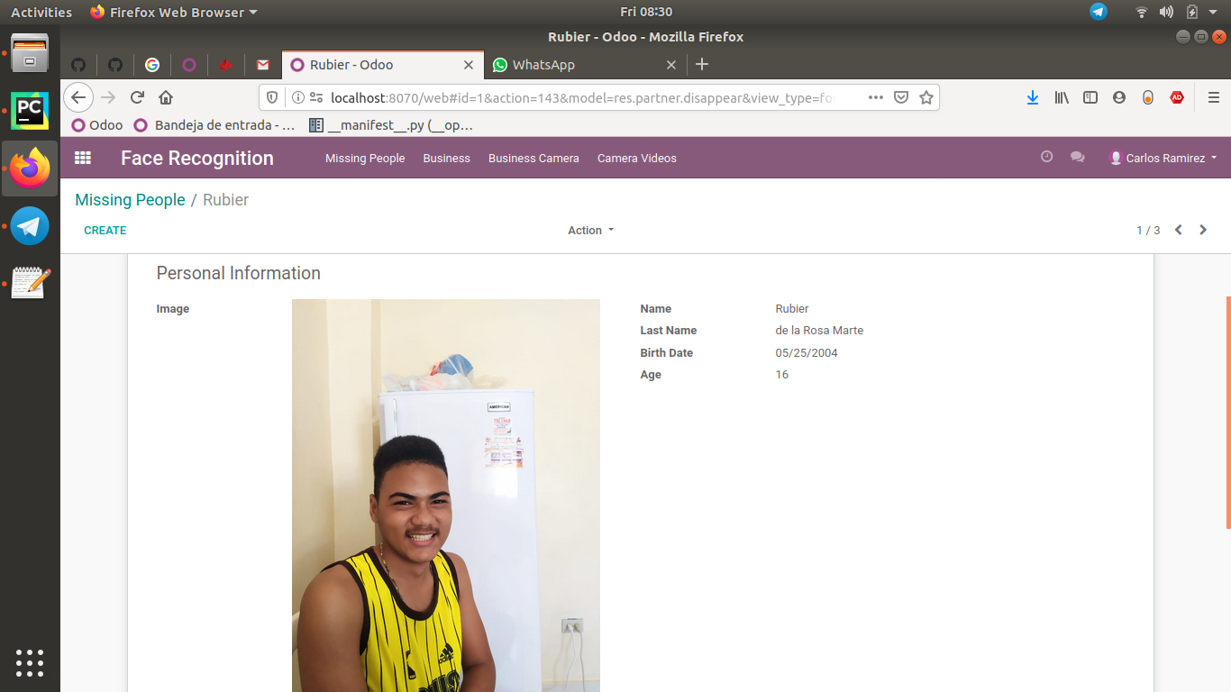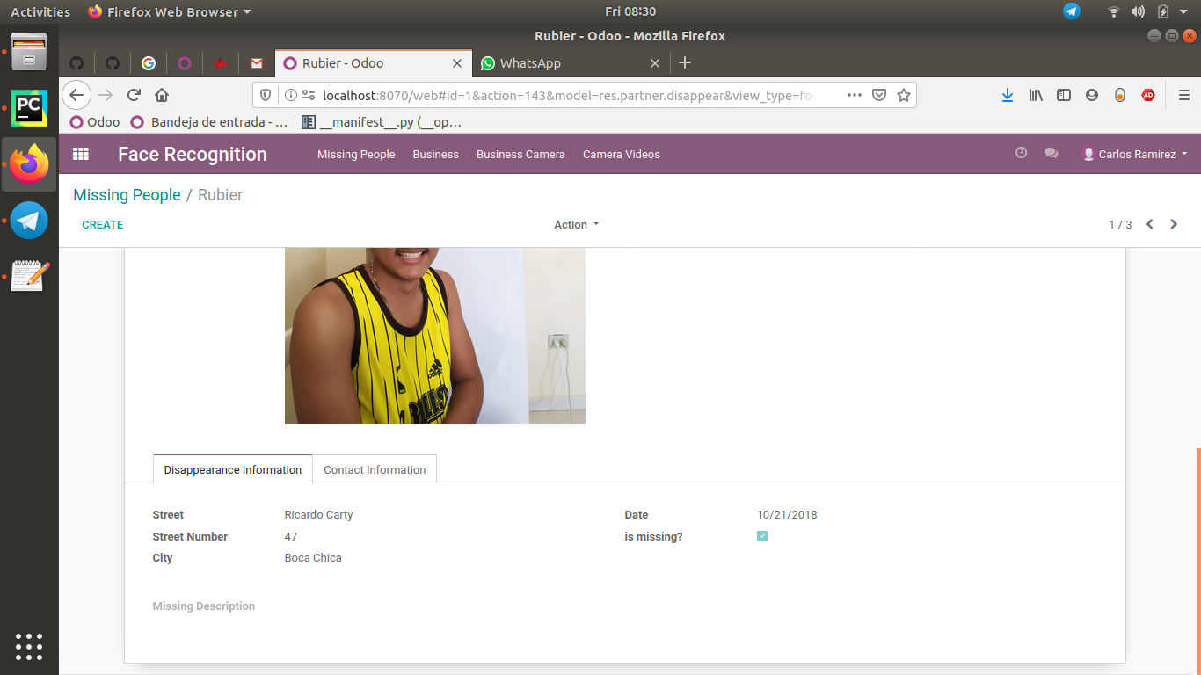

### Descripción

En este espacio los usuarios podrán ver informacion detallada de cada uno de los casos que han sido reportados de personas desaparecidas esto incluye:

Informacion

|  |  |  |
| --- | --- | --- |
| Informacion Personal | Informacion de la Desaparición. | Informacion de Contactos |
| Nombres y Apellidos  Fecha de Nacimiento  Edad | Calle  Numero  Ciudad  Fecha | Nombre del Contacto  Teléfono  Correo Electrónico |

# Ingreso al Sistema

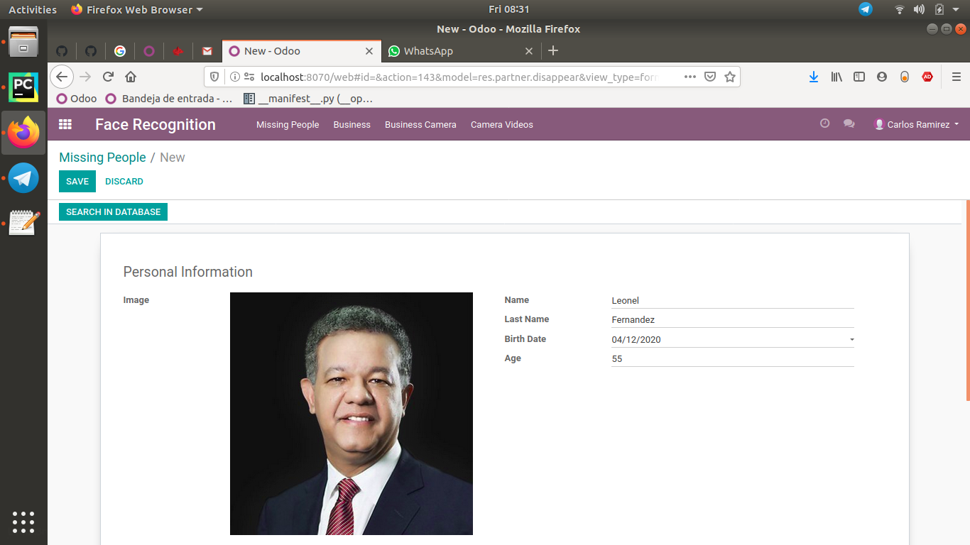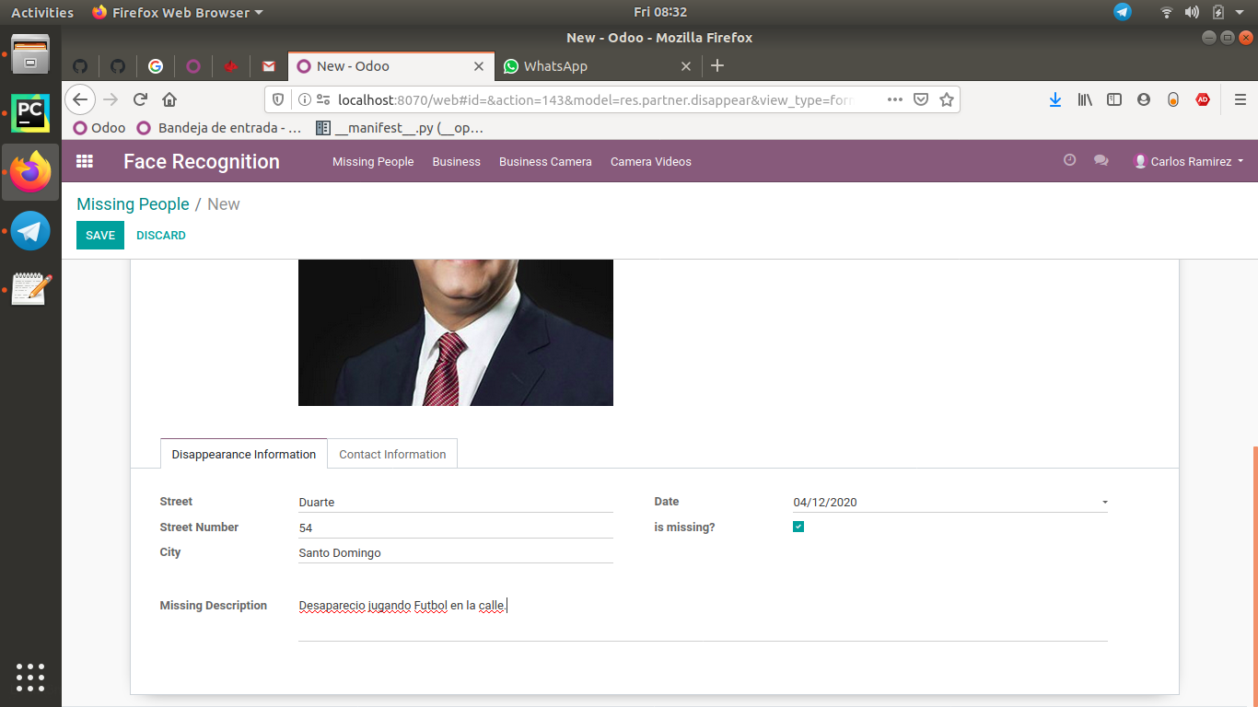

### Descripción

En este espacio los usuarios podrán reportar casos de personas desaparecidas.

### Instrucciones

1. Dirigirse a la pantalla de **Personas Desaparecidas** en el módulo de **Face Recognition**.
2. Hacer clic en el botón **Crear**.
3. Completar la Informacion Solicitada.
4. Presionar el botón guardar.
5. Ya el usuario en este punto tiene acceso al uso de la funcionalidad de **Búsqueda y Reconocimiento Facial**.

# Uso del Algoritmo de Búsqueda y Reconocimiento Facial.

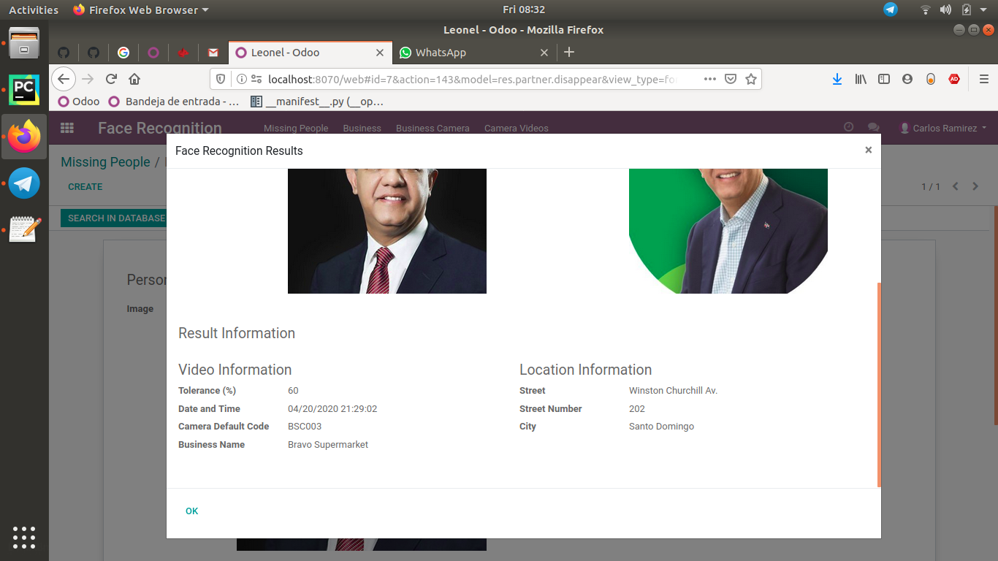

### Descripción

En este espacio el usuario tiene acceso al **Algoritmo de Búsqueda y Reconocimiento Facial del Sistema.**

### Instrucciones

1. Dirigirse a la pantalla de **Personas Desaparecidas.**
2. Hacer clic sobre **Cualquiera de los Casos Reportados.**
3. Presionar el botón **Search Database** en la parte superior izquierda.
4. El sistema busca en la base de datos y retorna un wizard con la informacion resultante: imagen que coincide con el rostro; informacion del video o la imagen como: el porcentaje de tolerancia utilizado para la búsqueda, fecha y hora de la captura, código interno de la cámara, nombre del negocio, dirección del negocio, etc.

# Visualización de los Negocios registrados en la Base de Datos

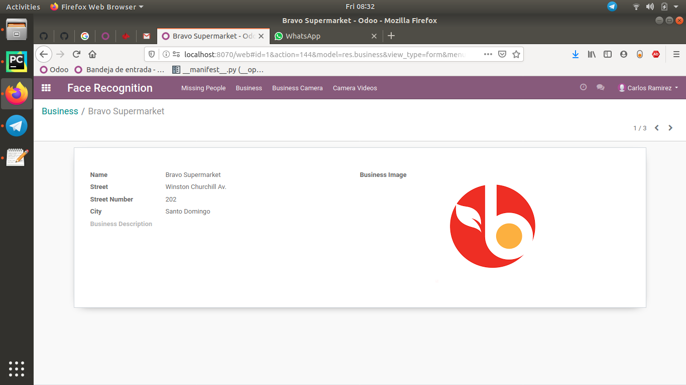

### Descripción

Permite al usuario visualizar la lista de negocios que está disponible dentro de la base de datos del sistema, así como su informacion. Brinda a los usuarios los siguientes datos:

1. Nombre del negocio
2. Calle
3. Numero
4. Ciudad
5. Breve descripción del mismo
6. Imagen del negocio
7. Filtro de búsqueda de registros por campos
8. Agrupación de registros por campos
9. Creación de filtros y grupos personalizados

# Visualización de los Negocios registrados en la Base de Datos

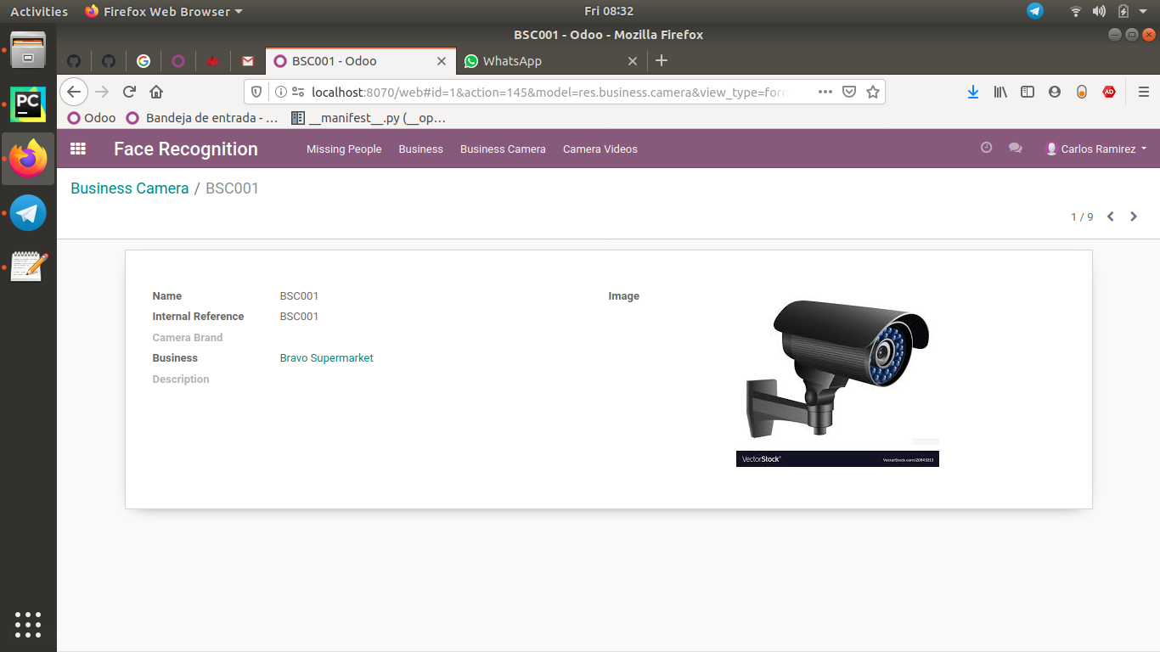

### Descripción

Permite al usuario visualizar la lista de cámaras de los diferentes negocios que están disponibles dentro de la base de datos del sistema, así como su informacion. Brinda a los usuarios los siguientes datos:

1. Nombre de la cámara
2. Referencia Interna o Código Interno
3. Negocio al que pertenece la Cámara
4. Descripción
5. Imagen de la Cámara
6. Filtro de búsqueda de registros por campos
7. Agrupación de registros por campos
8. Creación de filtros y grupos personalizados

# Modulo de Discusión y Mensajería (Odoo Open Source Module).

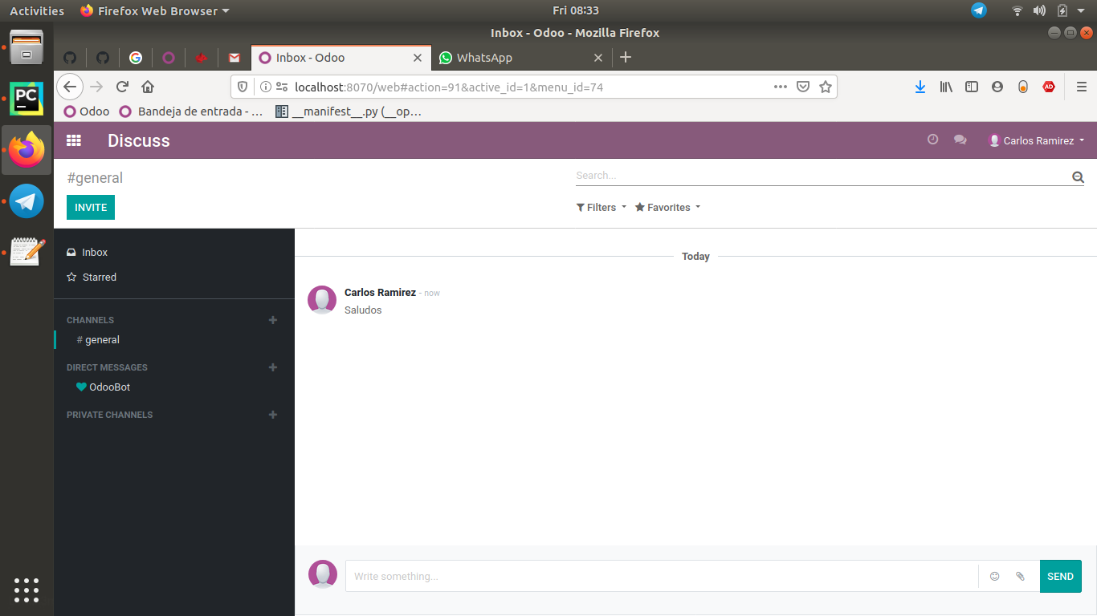

### Descripción

Permite la interacción de los usuarios por medio de mensajería. A modo que puedan intercambiar historias e informacion pertinente con los demás usuarios que están pasando por la difícil situación de tener una persona cercana desaparecido. Ofrece al usuario las siguientes herramientas:

1. Envio y Recepción de Mensajes
2. Grupos
3. ToDo

# Módulo de Contactos (Odoo Open Source Module).

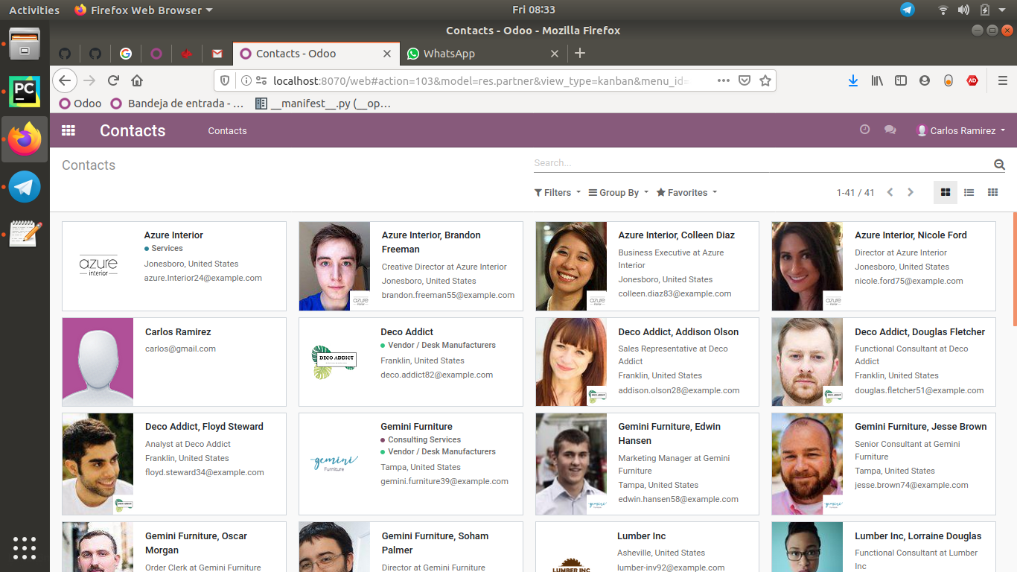

### Descripción

Ofrece la visualización de los diferentes contactos que alberga el sistema. Ofrece al usuario las siguientes herramientas:

1. Creación de Contactos
2. Visualización de todos los contactos del sistema, así como su informacion
3. Búsqueda de contactos
4. Filtro de búsqueda por campos
5. Agrupación de contactos por campos
6. Creación de filtros y grupos personalizados

# Fase de Implementación y seguimiento

## Tecnologías utilizadas en el despliegue:

Para desplegar el sistema utilizamos Google Cloud Build el cual es un servicio que ejecuta sus compilaciones en la infraestructura de Google Cloud Platform. Este puede importar código fuente desde Cloud Storage, Cloud Source Repositories, GitHub o Bitbucket, ejecutar una compilación según sus especificaciones y producir artefactos como contenedores Docker o archivos Java.

## Trabajo del equipo de soporte técnico:

El trabajo del equipo de soporte técnico se dividirá en dos partes; el equipo se soporte a las Apis que necesita el sistema. En particular este equipo vigilara que el api de la policía nacional suministre la información de manera correcta y que esta sea capturada y utilizada de la manera que está prevista.

El otro equipo de soporte debe encargarse de monitorear el sistema de inteligencia artificial. Cuando un sistema de machine Learning es lanzado a producción se debe vigilar con cuidado el desempeño, con respecto a la métrica elegida para el proyecto, en nuestro caso la precisión, a lo largo del tiempo. Esta puede descender por varias razones; un cambio gradual en la distribución de los datos que se le presentan al sistema durante producción con respecto a los datos que se le presentaron al sistema durante el entrenamiento, aunque esto se puede solucionar con un modelo de aprendizaje incremental (online Learning) esto suele traer su propio conjunto de problemas y decisiones complicadas, ataques de adversario (adversarial atacas) donde alguien intenta deteriorar el desempeño del sistema al enviarle datos generados específicamente para confundirlo haciendo que este intente aprender de ellos causando que empeore con el tiempo y varios tipos de problemas y ataques más.

## Descripción del flujo de reporte de errores:

Si un problema es detectado en cualquier elemento del sistema se creará un ticket para tomar este dónde se describen el problema y donde se encuentra. El ticket es asignado a un miembro del equipo de mantenimiento por parte del jefe de mantenimiento que se encargara de dar seguimiento al miembro del equipo para que este solucione el problema dentro del tiempo de determinado durante la asignación de este.

Una vez la solución sea desarrollada esta pasara a ser probada por un miembro del equipo de calidad quien verificara que los errores hayan sido solucionados y que no se hayan creado nuevos. Si tanto las pruebas de unidad como las de despliegue no muestran ningún problema entonces el sistema puede ser desplegado a producción.